Lab03 : Detecting Rice실습 보고서

정우성

4학년 201810890 융합전자공학과

**요약**

본 실습에서는 Rice1,Rice2 이미지로 쌀알 검출을 진행하였고, 조도가 균일하지 않은 상황에서의 객체 검출과 배경과 객체의 이미지의 색의 구분이 명확하지 않은 이미지에서 객체를 검출하는 방법을 소개한다. Rice1 이미지에는 조명 이슈로 인해 조도가 균일하지 않기 때문에 어두운 쌀알과 밝은 쌀알이 존재했다. 기존 수업시간에 배운 방식으로는 어두운 쌀알 검출에 어려움이 있었다. 이에 개선 방법으로 조명의 영향을 끼치는 배경을 제거하고 이진화를 진행하였다. 쌀알 객체들의 면적 값과 중앙 픽셀 값을 확인하여 면적 값으로 정렬을 하고 쌀알 검출을 진행하였다. 이때 면적을 확인하여 쌀알이 2개 겹쳐 있는것과 잘려 나간 쌀알, 정상적인 쌀알을 분류하여 각각 빨간색, 파란색, 검정색 + 모양으로 표시하였다. Rice2 이미지에는 흰색배경에 흰색 쌀알이 있기 때문에 배경과 검출할 객체의 이미지의 색의 구분이 명확하지 않았다. 때문에 단순 이진화 방식으로는 쌀알 검출에 어려움이 있었다. 이에 개선 방법으로 sobel필터를 사용한 edge 검출로 쌀알을 검출하고 빨간색 +모양으로 표시하여 쌀알을 검출하였다. 이와 같은 방법으로Detecting Rice 실습을 진행하였다.

Instruction – 본 보고서에서는 Detecting Rice실습을 진행한다. 실습은 크게 2가지로 진행이 되는데 이는 실습에서 사용하는 쌀알의 이미지에 따라 달라진다. 아래는 실습에서 사용하는 쌀알의 이미지이다.

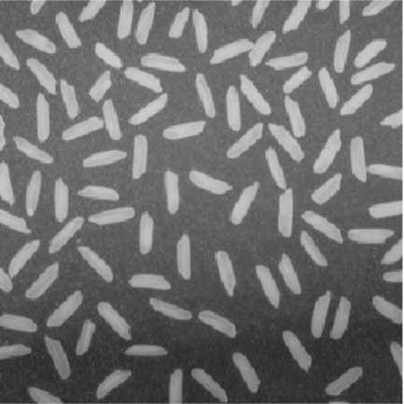

Figure Rice1, Rice2 Image

Rice1의 이미지의 경우 검정색 배경에 흰색 쌀알이 위치해 있고 조명의 영향으로 어두운 부분과 밝은 부분이 나누어져 있는 것을 볼 수 있으며 어두운 부분의 쌀알도 검출해 내는 것이 이 실습의 핵심 부분이라고 할 수 있다. Rice2의 이미지의 경우 흰색 배경에 흰색 쌀알이 위치에 있으므로 배경과 객체의 색상이 차이가 나지 않을 때 쌀알을 어떻게 검출해 내는 것이 실습의 핵심 부분이라고 할 수 있다.

실습에서 사용하는 영상처리기법은 크게 이진화, 배경제거, 엣지검출 3가지 방법이다. 먼저 이진화는 어떤 주어진 임계값보다 밝은 픽셀들은 모두 흰색으로 그렇지 않은 픽셀들은 모두 검은색으로 바꾸는 것을 지칭한다. 주로 영상 밝기의 히스토그램의 분포를 확인하여 적절한 임계값을 찾는다. 본 실습에서는 매트랩에서 제공하는histcount함수를 사용하여 히스토그램 분포를 확인하였고 imbinarize함수를 사용하여 이진화를 진행하였다.

Figure 2 조도가 일정한 이미지의 PDF와 이진화 이미지

하지만 아래 이미지와 같이 영상밝기의 히스토그램값의 분포가 경계면을 기준으로 적당히 구분되

지 않는다면 적절하게 이진화를 진행할 수 없다. 주로 조명의 영향으로 이러한 현상이 일어나는

경우가 많다. 아래 이미지는 그에 따른 예시 이미지다. 어두운 배경과 밝은 글씨의 구분이 명확히

일어나지 않는것을 볼 수 있다.

Figure 3 조도가 균일하지 않은 이미지의 PDF와 이진화 이미지

따라서 조명의 영향을 받은 배경을 이미지에서 제거할 필요가 있다. 그렇게 한다면 아래 이미지와 같이 경계 값을 기준으로 영상 밝기의 히스토그램 값의 분포가 적당히 구분되어 이진화를 진행할 수 있게 된다. 본 실습에서는 매트랩에서 제공하는 함수를 이용하여 배경을 제거하였다.

Figure 4 조도가 균일하지 않은 이미지에서의 이진화 과정

이진화 문제는 결국 어떤 값이 있을 때 이 값이 배경인지 검출하고자 하는 객체인지 분류하는 것인데 그 경계가 모호한 경우가 많다. 어떤 픽셀 값이 79,81이고 임계 값이 80이라고 가정하면 두 픽셀값은 큰 차이가 없음에도 불구하고 이진화를 하게되면 전혀 다른 분류군으로 지정하게 된다. 이와 같이 경계에 걸친 모호한 값들에 대해서 하나의 엄격한 기준을 적용 하는것 보다 이진화 오류를 최소화하기 위해 더욱 효과적인 방법을 적용하여 객체를 검출하는것이 필요하다.

본 실습에서는 Rice2이미지의 쌀알을 검출할때 객체와 배경사이의 경계, 에지를 검출하여 객체를 검출하는 방법을 사용한다.

에지란 영상에서 밝기가 급격하게 변하는 부분을 말한다, 흔히 모서리를 인지할 수 있게 하는 요인 중 하나가 에지이다 따라서 이러한 명암, 밝기 변화율 즉 기울기를 검출하면 에지를 검출할 수 이따. 이러한 검출의 방법이 바로 1차 미분이다. 영상에서는 데이터가 일정간격으로 나열되어 있기 때문에 수학적인 미분 연산을 하지 않고 인접한 화소끼리의 차이를 취하는 연산을 하고 이 것을 차분연산이라고 한다.

Figure 5 영상이미지에서의 1차 미분방식

차분연산은 디지털 영상의 경우 미분연산을 근사적으로 구현하는 방법으로 변화량을 검출하고 그 중 크기가 가장 큰것을 찾아낸다.

본 실험에서는 sobel 필터를 이용하여 수평과 수직 에지 정보를 검출 하였고, 매트랩에서 제공하는 함수를 사용하여 구현하였다.

Figure 6 sobel 필터의 수직, 수평성분

Figure 7 sobel 필터를 사용하여 에지검출을 진행한 이미지

The proposed method – Rice1의 이미지는 기존 실습방식에서 이진 경계값을 임의로 128로 잡았고 매트랩에서 제공하는 imerode함수와 imdilate함수를 이용하여 잡음을 제거하고 regionprops함수를 이용하여 중앙 픽셀값과 면적을 알아내고 면적값을 기준으로 정렬을 진행하여 객체를 검출하였다. 아래 이미지는 그 결과이다.

 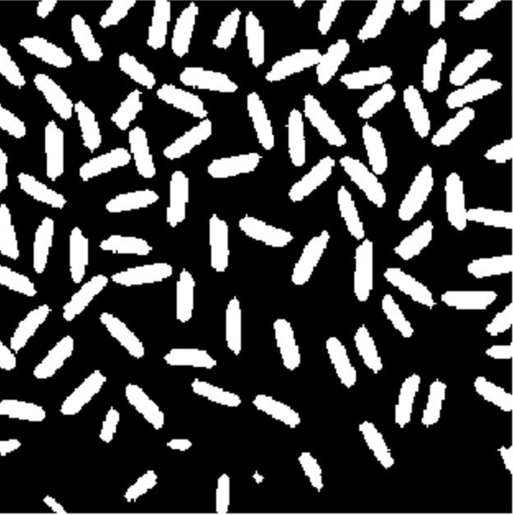

Figure 8 Rice1 이미지와 기존 실습방식으로 진행한 이진화 이미지

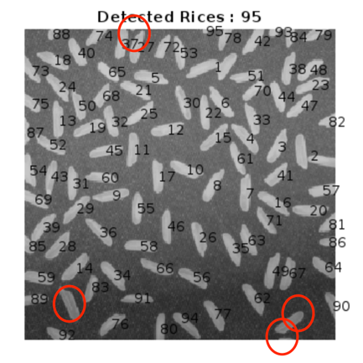

Figure 9 기존 실습방식으로 검출한 쌀알

결과를 해석해보면 총 95개의 쌀알을 검출 하였고 빨간색 동그라미와 같이 어두운 부분에 쌀알이 검출이 잘 안된것을 볼 수 있다. 붙은부분의 쌀알을 떼어내는 과정에서 사용한 매트랩 함수 imdilate로 인하여 검출을 할때 파란색 동그라미 처럼 각각의 쌀알로 인식한 쌀도 있고 하나의 쌀알로 인식한 결과도 혼용되어 있다는 문제점이 있다.

Figure Rice2 image

Rice2의 이미지는 배경과 객체간의 뚜렷한 색의 차이가 나타나지 않기 때문에 단순 이진화로는 쌀알을 검출할 수 없다는 문제점이 있다.

이러한 객체를 검출할 때 발생한 문제점을 해결하기 위하여 다음과 같은 방식으로 실습을 진행하여 Rice1, Rice2 검출을 진행하였다.

1. Rice1 Detection
   1. 소스코드

clear;

clc;

% 이미지 로드

img = imread("rice1.png");

% 그레이 이미지 변환

if size(img,3)==1

gray = img;

else

gray = rgb2gray(img);

end

figure(1);

imshow(gray);

% 배경제거

se = strel('disk',15);

background = imopen(gray,se);

I2 = gray - background;

I3 = imadjust(I2);

figure(2)

imshow(I3)

% 히스토그램 분포 확인

pixel_values = double(I3(:));

num_bins = 256;

histogram = histcounts(pixel_values, num_bins);

% PDF

pdf = histogram / numel(pixel_values);

figure(3);

bar(pdf);

title('Pixel Value PDF');

xlabel('Pixel Value');

ylabel('Probability');

% 이진화

bw = imbinarize(I2);

bw = bwareaopen(bw,5);

figure(4)

imshow(bw)

% 면적값, 중앙픽셀값 확인

stats = regionprops(bw,{'Area','Centroid'});

% 스트럭처를 테이블로 바꾹기

tab = struct2table(stats);

% sorting 면적을 기준으로

ordered = sortrows(tab, 1, "descend");

figure(5);

imshow(img);

% 쌀알 객체 검출

hold on;

num = 97;

title(['Detected Rices : ', num2str(num)]);

for n=1:num

r = ordered.Centroid(n,1);

c = ordered.Centroid(n,2);

% 쌀알 겹쳐 있는것 빨간색 + 표시

if n <= 4

text(r,c,'+',"color","red");

% 일반 쌀알 검정색 + 표시

elseif n > 4 && n < 81

text(r,c,'+',"color","black");

% 잘려진 쌀알 파란색 + 표시

else

text(r,c,'+',"color","blue");

end

end

hold off;

* 1. 실습과정

 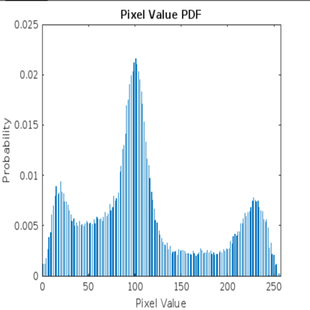

Figure 11 Rice1 이미지와 PDF

위 이미지는 원본 이미지의 PDF를 나타낸것이다. 3개의 mode가 보이는것으로 보아 조명의 영향을 받아서 어두운 쌀알과 밝은 배경이 생겼고 그로 인해서 구분이 쉽지 않을것으로 예상된다. 따라서 조명의 영향을 없애기 위해서 배경을 제거하였다. 배경을 제거하는 방법으로는 매트랩에서 제공되는 함수인 imopen을 사용하여 strel(‘disk’,15)로 se값을 설정하여 배경을 만든뒤 원본이미지에서 뺴주어 배경이 제거된 이미지를 생성하였고 imadjust를 사용하여 noise를 제거하였다. 그 결과 아래와 같은 이미지와 PDF를 얻었다.

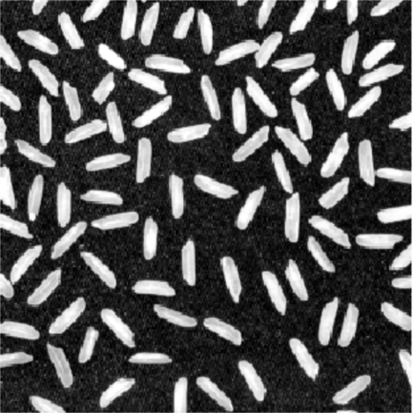

Figure 12 배경이 제거된 Rice1이미지와 PDF

위 이미지를 보면 배경을 제거하여 조명의 영향이 없어져 고른 색의 쌀과 배경색이 나타난 것을 알수 있고. PDF를 보면 두개의 mode로 잘 구분 된 것을 볼 수 있다. 그 후매트랩에서 제공하는 imbinarize함수를 이용하여 아래와 같은 이미지를 얻었다.

 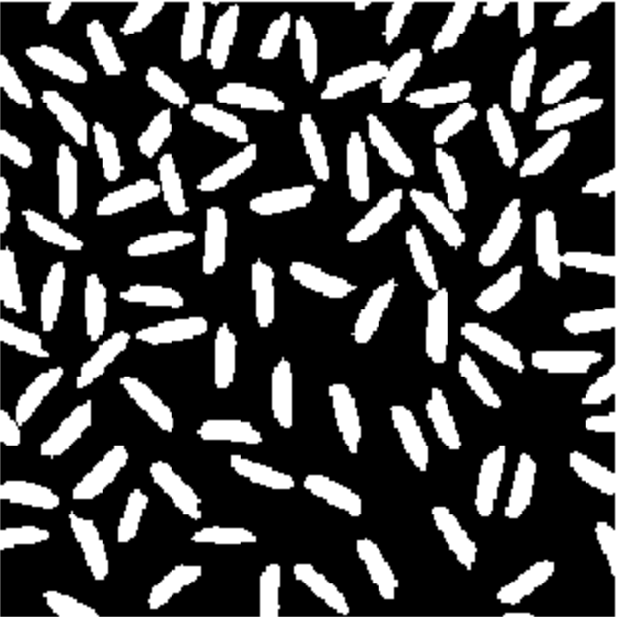

Figure 13 기존 실습방식 이진화 결과와 배경을 제거한 방식 이진화 결과 비교

배경이 제거된 이미지에서 이진화를 진행하면 원래 이미지에서 이진화를 진행했을 때 보다 더욱 쌀알과 배경의 구분이 잘 된 것을 볼 수 있다. 그 후 매트랩에서 제공하는 regionprops함수를 이용하여 쌀알의 면적과 중앙 위치값을 알아내여 면적값을 기준으로 정렬을 진행하였다. 그 결과 쌀알의 평균 면적값은 약 200대라는 것을 알아내었고 이상치가 존재하였다. 면적값이 400이 넘어가는 쌀알은 두 쌀알이 겹친것이라고 판단하여 빨간색 + 모양으로 표시하여 구분하였고, 면적값이 80 아래인 쌀알은 잘린 쌀알이라 판단하여 파란색 + 모양으로 표시하여 구분하였고 그 외 쌀알은 정상으로 간주하여 검정색 + 모양으로 표시하여 구분하였다. 아래 이미지는 그 원래 실습 방법으로 진행한 검출과 새로운 실습 방법으로 진행한 검출결과의 비교 이미지이다.

 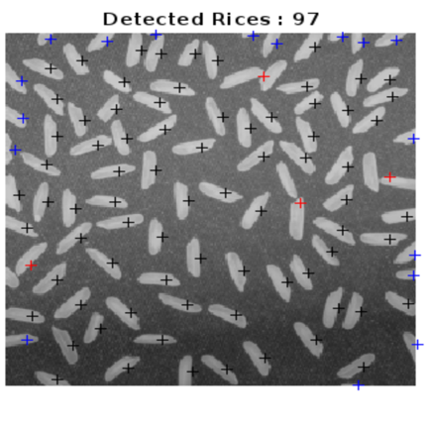

Figure 14 기존 실습방식 쌀알검출 결과와 배경을 제거한 방식 쌀알검출 결과 비교

검출결과를 살펴보면 이미지에서 검출된 쌀알에 개수는 총 97개이고 원래 실습 방법에서 나타난 문제점이 해결되어 더욱 쌀알이 잘 검출 된 것을 볼 수 있다.

1. Rice2 Detectiom
   1. 소스코드

clear;

clc;

% 이미지 로드

img = imread("rice2.png");

% 그레이 이미지 변환

if size(img,3)==1

gray = img;

else

gray = rgb2gray(img);

end

figure(1);

imshow(gray);

se = strel('disk',40);

background = imopen(gray,se);

% 배경제거

I2 = gray - background;

I3 = imadjust(I2);

figure(2);

imshow(I3);

% 히스토그램 분포 확인

pixel_values = double(I(:));

num_bins = 256;

histogram = histcounts(pixel_values, num_bins);

% PDF

pdf = histogram / numel(pixel_values);

figure(3);

bar(pdf);

title('Pixel Value PDF');

xlabel('Pixel Value');

ylabel('Probability');

% 소벨 필터 이용 엣지검출

[~,threshold] = edge(I3,'sobel');

fudgeFactor = 0.4;

BWs = edge(gray,'sobel',threshold * fudgeFactor);

figure(4);

imshow(BWs);

title('Binary Gradient Mask');

% 엣지 경계 확장

se90 = strel('line',3,90);

se0 = strel('line',3,0);

BWsdil = imdilate(BWs,[se90 se0]);

figure(5);

imshow(BWsdil);

title('Dilated Gradient Mask');

% 엣지 안쪽 채우기

BWdfill = imfill(BWsdil,'holes');

figure(6);

imshow(BWdfill)

title('Binary Image with Filled Holes')

% 면적값, 중앙픽셀값 확인

stats = regionprops(BWdfill,{'Area','Centroid'});

% 스트럭처를 테이블로 바꾹기

tab = struct2table(stats);

% sorting 면적을 기준으로

ordered = sortrows(tab, 1, "descend");

figure(7);

imshow(img);

% 쌀알 객체 검출

hold on;

num = 14;

title(['Detected Rices : ', num2str(num)]);

for n=1:num

r = ordered.Centroid(n,1);

c = ordered.Centroid(n,2);

% +로 출력

text(r,c,'+',"color","red");

end

hold off;

* 1. 실습과정

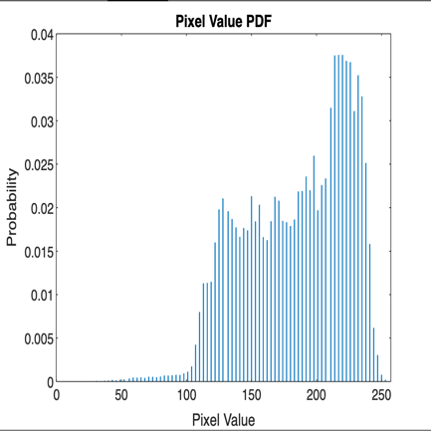

Figure Rice2 이미지와 PDF

위 이미지는 원본 이미지의 PDF를 나타낸 것이다. 이미지를 봤을때 흰색의 쌀알이 흰색배경 위에 있으므로 검출이 쉽지 않을 것으로 예상된다. 또한 PDF를 봤을때 명확한 mode가 나타나지 않으므로 명확한 경계값을 설정하기 어려울것으로 판단하였다. 일단 조명의 영향을 제거하기 위해 매트랩에서 제공되는 함수인 imopen을 사용하여 strel(‘disk’,40)로 se값을 설정하여 배경을 만든 뒤 원본 이미지에서 뺴주어 배경이 제거된 이미지를 생성하였고 imadjust를 사용하여 noise를 제거하였다. 그 결과 아래와 배경이 제거가 된 이미지를 얻었다. Disk값을 바꾸어봐도 중간 하얀색이 없어지지 않아서 최대한 제거가 된 값인 40을 기준으로 실습을 진행하였다. .

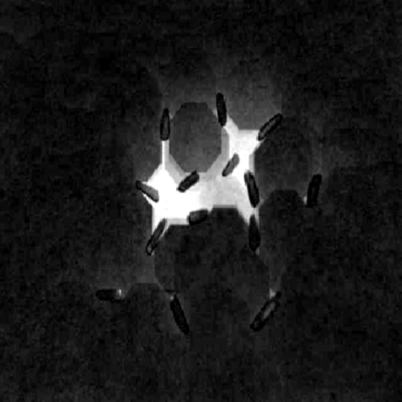

Figure 배경이 제거된 Rice2 이미지

위 이미지를 보면 중간에 이상한 하얀색이 있는것을 볼 수 있는데 Disk값을 바꾸어봐도 중간 하얀색이 없어지지 않아서 최대한 제거가 된 값인 40을 기준으로 실습을 진행하였다. 그 후 매트랩에서 제공하는 edge함수를 이용하여 에지검출을 진행하였다. 필터는 sobel필터를 사용하였고 fudeFactor값은 0.4로 설정하였고 아래와 같은 이미지를 얻었다.

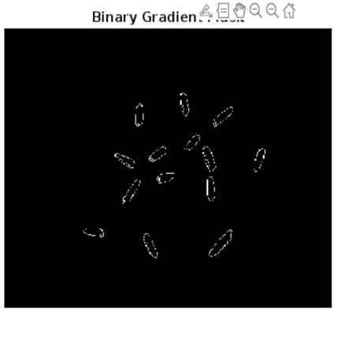

Figure sobel 필터 에지검출을 적용한 Rice2이미지

검출할 객체의 중앙 픽셀값을 얻기위해서 쌀알객체의 경계 안쪽을 채울 필요가 있었다. 때문에 매트랩에서 제공하는 imdilate함수와 imfill함수를 이용하였다. 아래 이미지는 각각 왼쪽부터 함수를 적용하여 쌀알 객체의 안쪽을 채우는 과정을 나타낸 것이다.

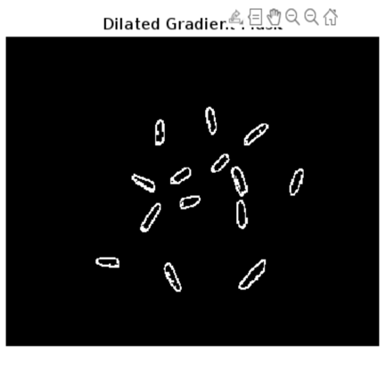 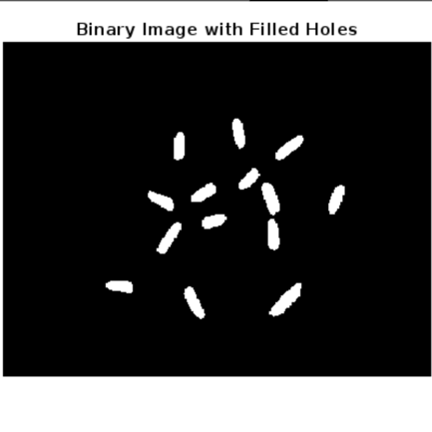

Figure imdilate함수와 imfill함수를 적용한 Rice2 이미지

그 후 매트랩에서 제공하는 regionprops함수를 이용하여 중앙 위치값을 알아내여 빨간색 + 모양으로 표시하여 구분하였다. 아래 이미지는 검출결과의 이미지이다.

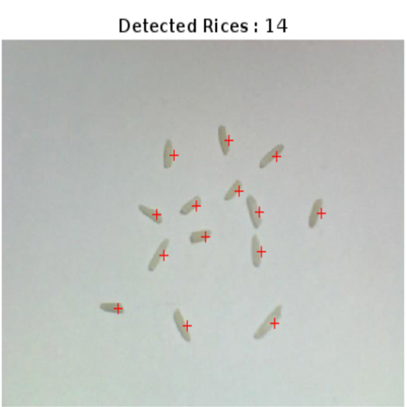

Figure 에지검출 이용 쌀알 검출 결과

검출결과를 살펴보면 이미지에서 검출된 쌀알의 개수는 총 14개이고 쌀알이 잘 검출 된 것을 볼 수 있다.

Simulation result – Rice1이미지와 Rice2이미지의 실습결과를 종합해보면 다음과 같다.

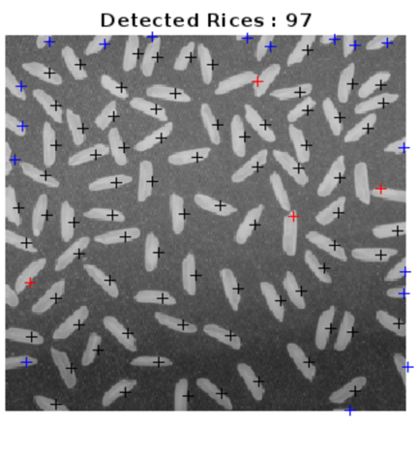

Figure Rice1 Image Detection Result

원본 이미지에서 총 검출된 쌀알의 개수는 97개이고, 면적 값이 400이 넘어가는 쌀알은 두 쌀알이 겹친 것이라고 판단하여 빨간색 + 모양으로 표시하여 구분하였고, 면적이 80 아래인 쌀알은 잘린 쌀알이라 판단하여 파란색 + 모양으로 표시하여 구분하였고 그 외 쌀알은 정상으로 간주하여 검정색 + 모양으로 표시하여 구분하였다.

Figure Rice2 Image Detection Result

원본 이미지에서 총 검출된 쌀알의 개수는 14개이고, 빨간색 +모양으로 표시하여 구분하였다.

Conclusions – 본 실습에서 우리는 크게 2가지 상황일때 원하는 객체를 검출하는 방법을 확인하였다. 첫번째 상황은 조도가 균일하지 않은 이미지에서 객체를 검출하는 방법이다. 본 실습에서는 배경을 제거하여 조도를 균일하게 바꾸어주고 이진화를 진행하여 쌀알을 검출하였다. 두 번째 상황은 배경과 객체의 이미지의 색의 구분이 명확하지 않은 이미지에서 객체를 검출하는 방법이다. 본 실습에서는 배경을 제거하여 조도를 균일하게 바꾸어준 상태에서 sobel필터를 이용한 에지검출로 객체의 경계부분을 얻은 후 쌀알을 검출하였다. 위와 같은 방법으로 최종적으로 Rice1 이미지와 Rice2이미지의 객체 검출을 완료하였다.